**BỘ GIÁO DỤC VÀ ĐÀO TẠO**

**TRƯỜNG ĐẠI HỌC SƯ PHẠM KỸ THUẬT TP. HCM**

**KHOA ĐÀO TẠO CHẤT LƯỢNG CAO**

-------------------



**BÁO CÁO THỰC TẬP TỐT NGHIỆP**

**Ngành: CÔNG NGHỆ THÔNG TIN**

**GVHD** : TS. Lê Văn Vinh

**CBHD** : Lê Hồng Kỳ

**SVTH** : Trần Quang Tân

**MSSV** : 16110206

**TP. HỒ CHÍ MINH – 12/2019**

**CỘNG HÒA XÃ HỘI CHỦ NGHĨA VIỆT NAM**

**Độc Lập - Tự Do - Hạnh Phúc**

------------------------------------

TP.Hồ Chí Minh, ngày 06 tháng 06 năm 2019

**PHIẾU NHẬN XÉT, ĐÁNH GIÁ THỰC TẬP TỐT NGHIỆP**

**Công ty:** FPT SOFTWARE TP.HỒ CHÍ MINH

**Thời gian thực tập**: 08/07/2019 – 06/09/2019

**Cán bộ hướng dẫn:** LÊ HỒNG KỲ

**Họ và tên sinh viên (hoặc nhóm sinh viên) thực tập:** TRẦN QUANG TÂN

* **Nhận xét:**
* Về mặt chuyên cần: Tốt 🞎 Khá 🞎 Trung bình 🞎 Yếu 🞎
* Ý thức tổ chức kỷ luật: Tốt 🞎 Khá 🞎 Trung bình 🞎 Yếu 🞎
* Khả năng chuyên môn: Tốt 🞎 Khá 🞎 Trung bình 🞎 Yếu 🞎
* Tính sáng tạo trong công việc: Tốt 🞎 Khá 🞎 Trung bình 🞎 Yếu 🞎
* **Đánh giá chung:**

* **Điểm** (Thang điểm 10): . . . . . .
* **Xếp loại (Tốt, Khá, Trung bình, Yếu):** . . . . . . . . . .

**Xác nhận của công ty Cán bộ hướng dẫn thực tập**

**NHẬN XÉT CỦA GIẢNG VIÊN HƯỚNG DẪN**

……………………………………………………………………………………………

……………………………………………………………………………………………

……………………………………………………………………………………………

……………………………………………………………………………………………

……………………………………………………………………………………………

……………………………………………………………………………………………

……………………………………………………………………………………………

……………………………………………………………………………………………

……………………………………………………………………………………………

……………………………………………………………………………………………

……………………………………………………………………………………………

……………………………………………………………………………………………

……………………………………………………………………………………………

……………………………………………………………………………………………

**Giảng viên hướng dẫn**

*Chữ ký*

**TS. Lê Văn Vinh**

**LỜI CẢM ƠN**

Để hoàn thành báo cáo thực tập này trước hết em xin gửi đến quý thầy,cô giáo trong khoa Đào Tạo Chất Lượng Cao ngành Công Nghệ Thông Tin trường Đại Học Sư Phạm Kỹ Thuật lời cảm ơn chân thành.

Đặc biệt, em xin gởi đến thầy Lê Văn Vinh, người đã tận tình hướng dẫn, giúp đỡ em hoàn thành báo cáo thực tập này lời cảm ơn sâu sắc nhất.

Em xin chân thành cảm ơn Ban Lãnh Đạo, các phòng ban của công ty FPT Software, đã tạo điều kiện thuận lợi cho em được tìm hiểu thực tiễn trong suốt quá trình thực tập tại công ty.

Đồng thời nhà trường đã giới thiệu và tạo cho em có cơ hội được thưc tập nơi mà em yêu thích, cho em bước ra đời sống thực tế để áp dụng những kiến thức mà các thầy cô giáo đã giảng dạy. Qua công việc thực tập này em nhận ra nhiều điều mới mẻ và bổ ích trong công việc liên quan đến ngành học và điều đó giúp ích cho công việc sau này của bản thân.

Vì kiến thức bản thân còn hạn chế, trong quá trình thực tập, hoàn thiện báo cáo này em không tránh khỏi những sai sót, kính mong nhận được những ý kiến đóng góp từ thầy cũng như quý công ty.

Xin chân thành cảm ơn!

**LỜI NÓI ĐẦU**

Hiện nay, công nghệ thông tin ở Việt Nam đang phát triển trên rất nhiều lĩnh vực hoạt động và sự đầu tư ồ ạt vào công nghệ. Những bước phát triển ấy đã giúp Việt nam ngày càng có tiềm năng về lĩnh vực công nghệ thông tin, trong đó có công nghệ phần mềm. Những phần mềm giúp việc quản lí trở nên dễ dàng, nâng cao hiệu quả, tiết kiệm thời gian công sức.

Trong quá trình thực tập ở công ty FPT Software 2 tháng, người thực hiện báo cáo đã học được nhiều kiến thức và có những trải nghiệm mới. Ở công ty, người thực hiện báo cáo đã được học về công nghệ mới như Angular , Entity Framework , Web API để áp dụng vào “hệ thống khảo sát”. Hệ thống này giúp người quản lí có thể đưa ra những mẫu khảo sát với nhiều câu hỏi cho từng khóa học, đối với giảng viên có thể xem được khóa học của họ, đối với học viên có thể thực hiện khảo sát cho từng khóa học họ tham gia.

Người thực hiện báo cáo hy vọng hệ thống sẽ giúp khách hàng quản lí tốt hơn khóa học hoặc chương trình giảng dạy của họ thông qua những biểu đồ, thống kê mà hệ thống cung cấp sau khi tổng hợp các kết quả feedback.

**MỤC LỤC**

Chương 1. Giới thiệu về Công ty FPT Software và Chương trình thực tập 1

*1.1.* *Sơ lược về công ty* 1

*1.2.* *Sản phẩm và dịch vụ chính* 1

*1.3.* *Thị trường và khách hàng* 1

*1.4.* *Công nghệ và chất lượng* 2

*1.5.* *Địa chỉ liên hệ* 2

*1.6.* *Nội dung chương trình thực tập* 2

Chương 2. Giới thiệu công nghệ mới Angular và ASP .NET 3

*2.1.* *Angular* 3

*2.1.1.* *Tổng quan về Angular* 3

*2.1.2.* *Giới thiệu các version angular* 3

*2.1.3.* *Các tính năng chính trong angular* 6

*2.1.4.* *Ưu điểm của Angular* 6

*2.2.* *ASP .NET Core* 7

*2.2.1.* *Tổng quan về ASP.NET* 7

*2.2.2.* *Cấu trúc và thành phần của ASP.NET* 8

*2.2.3.* *Một số đặc điểm của ASP.NET* 8

Chương 3. Giới thiệu hệ thống khảo sát 10

*3.1.* *Mô tả hệ thống* 10

*3.1.1.* *Giới thiệu* 10

*3.1.2.* *Mục tiêu* 10

*3.1.3.* *Phạm vi* 10

*3.1.4.* *Định nghĩa một số từ* 10

*3.1.5.* *Use case diagram* 11

*3.1.6.* *Mô tả Use Case* 11

*3.2.* *Thiết kế hệ thống* 13

*3.2.1.* *Thiết kế Class Diagram* 13

*3.2.2.* *Thiết kế ERD* 14

*3.2.3.* *Thiết kế giao diện* 15

*3.3.* *Kết luận* 24

*3.3.1.* *Đánh giá* 24

*3.3.2.* *Ưu điểm* 24

*3.3.3.* *Nhược điểm* 24

Chương 4. Phân Công Công Việc 25

Chương 4. Kết Luận 1

Tài liệu tham khảo 2

**MỤC LỤC BẢNG**

Bảng 1. Mô tả chức năng trong use case 12

Bảng 2. Mô tả các bảng trong lược đồ 15

Bảng 3. Phân công công việc 25

**MỤC LỤC HÌNH**

Hình 1. Logo Angular 3

Hình 2. Logo ASP.NET 7

Hình 3. Thành phần ASP.NET 8

Hình 4. Lược đồ Use Case Diagram 11

Hình 5. Lược đồ Class Diagram 13

Hình 6. Lược đồ ERD 14

Hình 7. Màn hình đăng nhập 15

Hình 8. Danh sách học viên 16

Hình 9. Trang quản lí các Feedback 16

Hình 10. Tạo Feedback mới 17

Hình 11. Xem chi tiết Feedback đã tạo 17

Hình 12. Trang quản lí các câu hỏi 18

Hình 13. Trang quản lí các khóa học 18

Hình 14. Trang quản lí các lớp học 19

Hình 15. Trang quản lí phân công cho giảng viên 19

Hình 16. Thực hiện phân công cho giảng viên 20

Hình 17. Sửa thông tin lớp học đã được phân công 20

Hình 18. Trang ghi danh cho sinh viên 21

Hình 19. Trang xem danh sách các học viên cùng lớp 21

Hình 20. Trang quản lí việc ghi danh 22

Hình 21. Trang xem chi tiết các học viên theo từng lớp 22

Hình 22. Mẫu khảo sát của lớp học cho học viên 23

Hình 23. Biểu đồ kết quả thống kê 23

Hình 24. Kết quả thống kê chi tiết 24

# Chương 1. Giới thiệu về Công ty FPT Software và Chương trình thực tập

* 1. ***Sơ lược về công ty***

FPT Software là tên gọi khác của công ty TNHH Phần Mềm FPT với nhiệm vụ chính là gia công phần mềm tại Việt Nam và nước ngoài

FPT Software thành lập từ năm 1999 đến nay với 3 Trụ sở chính FPT Software đặt tại Việt Nam và một số nước trên toàn thế giới như Hoa Kỳ, Nhật Bản, Malaysia, Đức, Úc, Pháp, Singapore, Malaysia, Thái Lan, Philipines, Hàn Quốc và Trung Quốc

FPT Software là 1 trong mũi nhọn của FPT - công ty CNTT lớn nhất Việt Nam với doanh thu 1.8 tỷ USD và gần 28.000 nhân viên. Sự khác biệt của FPT Software đến từ 5 yếu tố: chất lượng dịch vụ đáp ứng được nhu cầu khắt khe của các công ty hàng đầu thế giới, luôn dẫn đầu về công nghệ, nguồn nhân lực dồi dào, giá thành cạnh tranh và quy trình sản xuất đạt chuẩn thế giới. Ngoài việc sở hữu các chứng chỉ thế giới về chất lượng và bảo mật như CMMI 5 và ISO 27001: 2005, ISO 9001, ISO 20000 với việc tập trung vào các hoạt động nghiên cứu để nâng cao chất lượng dịch vụ, công ty đã phục vụ rất nhiều khách hàng trên toàn thế giới.

* 1. ***Sản phẩm và dịch vụ chính***

Hoạt động trong lĩnh vực phần mềm, FPT Software cung cấp các dịch vụ theo chuẩn thế giới theo 3 mảng dịch vụ:

* Dịch vụ phần mềm truyền thống bao gồm Application Services, Business Application Services, Legacy Migration, Testing & BPO;
* Dịch vụ Digital Age services bao gồm Cloud, Mobility, Analytics & Internet of Things;
* Dịch vụ Product Engineering bao gồm Embedded System, CAD/CAM và IC Design.
  1. ***Thị trường và khách hàng***

Thị trường chính và thị phần: Nhật 45.2%, Mỹ 27.2%, Châu Âu 14.5%, Việt Nam 4.8%, Các thị trường khác 8.3%

Khách hàng tiêu biểu: Hitachi, Neopost, IBM, Continental, Fujitsu, NTT, Canon, Panasonic, Toshiba, Sony, v.v…

Chăm sóc khách hàng: FPT Software áp dụng quy trình chăm sóc khách hàng để đảm bảo rằng khách hàng luôn đạt được mục tiêu kinh doanh. FPT Software xây dựng hệ thống quản lý với chất lượng ISO 9001: 2008 & CMMi Level-5 để luôn đảm bảo chất lượng tốt nhất trong đúng thời gian. Cho đến nay, điểm số hài lòng từ khách hàng của FPT Software luôn đạt trên 90%

* 1. ***Công nghệ và chất lượng***

Công nghệ sử dụng trong doanh nghiệp: Database: Oracle, SQL Server, Db2, Ingress, Sybase, MySQL, ERP: SAP, Oracle, Solomon, JD Edward, MS CRM, Mobile: Android, iOS, Window CE/Mobile, BREW, BlackBerry, LIMO, Symbian, Palm, Programming Languages: C/C++/VB, Java, .Net/ C#, RPG/400, ASP/JSP/Servlet, Cobol, Assembly, Ruby, HTML/DHTML, PHP, Flash, Platform and Framework: Microsoft.NET, J2EE, Ajax, Seasar, Azure, Office365, Force.com, Amazon Web Services, Hitachi AppBridge, Layer 7, Web: MS Sharepoint, Lotus Notes, OpenCMS

Nghiên cứu và phát triển: Mobility, Cloud Computing, Big Data, Social and IoT

Chứng chỉ chất lượng: CMMI lv.5, ISO9001:2008, ISO 20000, ISO 27001

* 1. ***Địa chỉ liên hệ***

Công ty FPT Software

Địa chỉ: Lô T2, đường D1, khu Công nghệ cao, Quận 9, Tp.Hồ Chí Minh.,

* 1. ***Nội dung chương trình thực tập***

Thời gian thực tập: 08/07/2019 – 06/09/2019 (8 tuần)

Nhiệm vụ: hoàn thành “Hệ thống khảo sát” cho học viên

Công nghệ sử dụng: Angular , ASP.NET , Bootstrap, SVN, Microsoft SQL Server 2017

# Chương 2. Giới thiệu công nghệ mới Angular và ASP .NET

* 1. ***Angular***

### ***Tổng quan về Angular***



Hình 1. Logo Angular

Angular là một Frameworks Javascript giúp chúng ta xây dựng ứng dụng Web trên desktop và mobile

Angular phát triển để xây dựng các **Single Page Application** (SPA) bằng JavaScript , HTML và TypeScript . Angular cung cấp các tính năng tích hợp cho animation , http service và có các tính năng như auto-complete , navigation , toolbar , menus.

Hiện nay chúng ta đang có phiên bản Angular 8 và đây là phiên bản người thực hiện báo cáo áp dụng vào thực tập.

### ***Giới thiệu các version angular***

* **Angular js**

Phiên bản đầu tiền của angular là AngularJS được bắt đầu từ năm 2009 và được ra mắt vào    20/10/2010,   do lập trình viên Misko Hevery tại Google viết ra như là một dự án kiểu “viết cho vui”. Lúc đó angular js   được viết theo mô hình MVC (Model-View-Controller) trong đó

* Model là thành phần trung tâm thể hiện hành vi của ứng dụng và quản lí dữ liệu.
* View được tạo ra dựa trên thông tin của Model .
* Controller đóng vai trò trung gian giữa Model và View và để xử lý logic
* **Angular 2**

Sau phiên bản angular js thì vào tháng 3 năm 2015 phiên bản bản angular 2 ra đời nhằm thay thế Angular Js với các khái niệm mới nhằm đơn giản hóa và tối ưu cho quá trình phát triển sử dụng framework này. Angular 2 thay đổi hoàn toàn so với angular js bằng việc thay Controllers và $scope ( Angular js ) bằng components và directives . Components = directives + template , tạo nên view của ứng dụng và xử lí các logic trên view. Angular 2 hoàn toàn được viết bằng Typescript. Angular 2 nhanh hơn angular js ,hỗ trợ đa nền tảng đa trình duyệt, cấu trúc cdoe được tổ chức đơn giản và dễ sử dụng hơn.

* **Angular 4**

Ra mắt vào tháng 3/2017 đây là một phiên bản nâng cấp từ Angular 2 nên kiến trúc   không thay đổi nhiều ngoài việc giảm thiểu code được tạo ra từ đó giảm kích thước tệp   được đóng gói xuống 60%, đẩy nhanh quá trình phát triển ứng dụng.

* **Angular 5**

Đã được phát hành vào ngày 1 tháng 11 năm 2017 với mục tiêu thay đổi về tốc độ và kích thước nên nó nhanh hơn và nhỏ hơn angular 4. Các tính năng mới so với angular 4:

Sử dụng HTTPClient thay vì sử dụng HTTP : bởi vì nó nhanh, an toàn và hiệu quả hơn.

Với phiên bản Angular 5 mặc định sử dụng RxJs 5.5

Multiple export aliases : Một component có thể được xuất bằng nhiều bí danh (aliases) để giảm bớt quá trình di chuyển.

Internationalized Pipes for Number, Date, and Currency: Các pipe mới được giới thiệu để tiêu chuẩn hóa tốt hơn.

Tối ưu hóa build production bằng việc sử dụng công cụ build optimizer được tích hợp sẵn vào trong CLI. Công cụ này tối ưu tree shark và loại bỏ code dư thừa.

Cải thiện tốc độ biên dịch bằng việc dùng TypeScript transforms, giờ đây khi build sẽ sử dụng lệnh “ng serve –aot”. AOT sẽ cải thiện performace khi load page và nó được dùng để deploy app lên production.

* **Angular 6**

Được phát hành vào ngày 4 tháng 5 năm 2018

**Cập nhật CLI, command line interface**: thêm 1 số lệnh mới như ng-update để chuyển từ version trước sang version hiện tại; ng-add để thêm các tính năng của ứng dụng để trở thành một ứng dụng web tiến bộ.

Angular Element: Cho phép các component của Angular được triển khai dưới dạng component web, sau đó có thể được sử dụng trong bất kỳ trang HTML nào một cách dễ dàng.

Multiple Validators: cho phép nhiều Validators được áp dụng trên form builder.

Tree-shakeable providers: giúp loại bỏ mã code chết.

Sử dụng RxJS 6 với syntax thay đổi.

* **Angular 7**

Được phát hành vào 18 tháng 10 năm 2018 với những thay đổi như :

ScrollingModule : Để scroll load dữ liệu.

Drag and Drop: Chúng ta có thể dễ dàng thêm tính năng kéo và thả vào một mục

Angular 7.0 đã cập nhật  RxJS 6.3

* **Angular 8**

Ra mắt mới đây 28 tháng 5 năm 2019 với CLI workflow improvements, Dynamic imports for lazy routes ….

### ***Các tính năng chính trong angular***

* **Controller**: xử lí dữ liệu cho đối tượng $scope, từ đây bên views sẽ sử dụng các dữ liệu trong scope để hiển thị ra tương ứng.
* **Data Binding**: tự động đồng bộ dữ liệu giữa model và view.
* **Filter**: có thể thêm các điều kiện vaò biểu thức in ra dữ lịêu hoặc directive hoặc cả thẻ input để lọc kết qủa lấy ra.
* **Form và Validation** : cung cấp một số phương thức cơ bản để validate form mạnh mẽ như required, min, max, minlength, maxlength ....
* **Directive** : dùng để tạo các thẻ HTML riêng phục vụ những mục đích riêng. Có những directive có sẵn như ngIf, ngFor, ngModel…
* **Routing** : chuyển đổi giữa các action trong controller, qua lại giữa các view.

### ***Ưu điểm của Angular***

* Cung cấp khả năng tạo ra các Single Page Aplication dễ dàng.
* Cung cấp khả năng data binding tới HTML, khiến cho người dùng cảm giác linh hoạt, thân thiện.
* Dễ dàng Unit test
* Dễ dàng tái sử dụng component
* Giúp lập trình viên viết code ít hơn với nhiều chức năng hơn.
* Chạy được trên các loại trình duyệt, trên cả PC lẫn mobile.
  1. ***ASP .NET Core***

### ***Tổng quan về ASP.NET***



Hình 2. Logo ASP.NET

ASP.Net là một nền tảng dành cho phát triển web, được Microsoft phát hành và cung cấp lần đầu tiên vào năm 2002. Nền tảng được sử dụng để tạo ra các ứng dụng web-based.

Phiên bản ASP.Net đầu tiên được triển khai là 1.0 và phiên bản ASP.Net mới nhất là phiên bản 4.6. ASP.Net được thiết kế để tương thích với giao thức HTTP. HTTP là giao thức chuẩn được sử dụng trên tất cả các ứng dụng web.

Các ứng dụng ASP.Net có thể được viết bằng nhiều ngôn ngữ .Net khác nhau. Trong đó có các kiểu ngôn ngữ như C #, VB.Net và J #.

ASP viết đầy đủ là Active Server Pages, và .NET là viết tắt của Network Enabled Technologies.

### ***Cấu trúc và thành phần của ASP.NET***

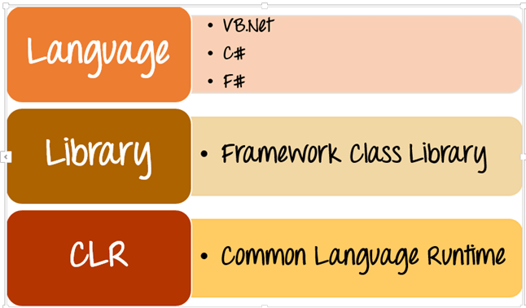

Hình 3. Thành phần ASP.NET

* **Language/Ngôn ngữ**: Có rất nhiều ngôn ngữ lập trình khác nhau tồn tại trong .net framework. Các ngôn ngữ này là VB.net và C #, có thể được sử dụng để phát triển các ứng dụng web.
* **Library/Thư viện**: .NET Framework gồm có một bộ các lớp library chuẩn. Library phổ biến nhất được sử dụng cho các ứng dụng web trong .net là Web library. Web library bao gồm tất cả các thành phần cần thiết sử dụng trong phát triển các ứng dụng web-based.
* **Common Language Runtime/Thời gian chạy ngôn ngữ lập trình thông thường hay CLR**: Common Language Infrastructure - Cơ sở hạ tầng ngôn ngữ lập trình phổ thông hay CLI là một nền tảng dùng để chạy các chương trình .Net. Trong đó, CLR sẽ thực hiện các tác vụ chính bao gồm xử lý các trường hợp cá biệt và thu gom rác.

### ***Một số đặc điểm của ASP.NET***

* **Code Behind Mode/ Trạng thái code rời**

Đây là khái niệm về tách rời thiết kế và mã code. Bằng cách tách rời như vậy, việc duy trì ứng dụng ASP.Net trở nên dễ dàng hơn. Loại file thông dụng của ASP.Net là aspx. Giả sử chúng ta có một trang web có tên là MyPage.aspx, sẽ có một tệp khác có tên là MyPage.aspx.cs biểu thị cho phần mã code của trang. Bởi vậy, Visual Studio mới tạo ra các tập tin riêng biệt cho mỗi trang web, một cho phần thiết kế và một dành cho mã code.

* **State Management/Quản lý trạng thái**

ASP.Net có các phương tiện để kiểm soát quản lý trạng thái, trong khi HTTP được biết đến là một giao thức "không trạng thái". Lấy một ví dụ về ứng dụng giỏ hàng: khi một user đã chọn lựa xong những gì mình muốn mua và đưa ra đưa ra quyết định mua hàng trên trang web, người đó sẽ nhấn nút gửi.

Ứng dụng cần ghi nhớ các mục mà người dùng đã chọn mua. Đây là hành động ghi nhớ trạng thái của một ứng dụng tại một thời điểm trong hiện tại. Vì HTTP là giao thức không trạng thái nên khi user truy cập các web bán hàng, HTTP sẽ không lưu trữ thông tin trên các giỏ hàng.

Do đó, sẽ cần thêm một số thao tác coding bổ sung để đảm bảo các giỏ hàng sẽ được chuyển đến trang bán hàng. Việc triển khai như vậy có thể trở nên phức tạp tại một vài thời điểm. Nhưng ASP.Net có thể quản lý trạng thái thay cho bạn nhờ tính năng ghi nhớ giỏ hàng và chuyển các mục đã được chọn mua qua trang bán hàng.

* **Caching – Bộ nhớ Cache**

ASP.Net cũng có thể thực hiện chức năng của Caching, qua đó cải thiện hiệu suất làm việc cho ứng dụng. Với việc lưu bộ nhớ đệm cache, các trang thường xuyên được người dùng yêu cầu có thể được lưu trữ ở một vị trí tạm thời. Các trang này có thể được truy xuất nhanh hơn và người dùng có thể nhận được các phản hồi tốt hơn. Nhờ vậy, bộ nhớ đệm có thể giúp cải thiện đáng kể hiệu suất của ứng dụng.

Về mặt tổng quan, ASP.Net là một ngôn ngữ phát triển được sử dụng để xây dựng các ứng dụng web-based và được cấu trúc để hoạt động tương thích với giao thức HTTP chuẩn.

# Chương 3. Giới thiệu hệ thống khảo sát

* 1. ***Mô tả hệ thống***

### ***Giới thiệu***

Để vận hành một chương trình giảng dạy hoặc một khóa học, điều thiếu sót đến từ giảng viên hoặc sự khó khăn trong việc học đối với học viên luôn luôn xảy ra. Để có thể cải thiện việc đó, người phụ trách phải thu thập ý kiến từ học viên của mình để cùng nhau thay đổi và phát triển. Do đó Hệ thống khảo sát ra đời, nhằm đưa ra những câu hỏi và thu thập ý kiến từ học viên một cách tiện tiện lợi, nhanh chóng, dễ dàng và tiết kiệm thời gian

### ***Mục tiêu***

Hệ thống khảo sát hướng đến chức năng chính như:

* Đăng nhập/ Đăng xuất
* Quản lí khảo sát
* Quản lí câu hỏi khảo sát
* Quản lí lớp
* Quản lí khóa học
* Thực hiện khảo sát
* Ghi Danh
* Xem thống kê
* Quản lí phân công

### ***Phạm vi***

Hệ thống hướng đến các trung tâm, trường học giảng dạy. Nơi có giảng viên, học viên tham gia. Hệ thống tương tác với giảng viên, học viên và người phụ trách thực hiện và đưa ra khảo sát.

### ***Định nghĩa một số từ***

Tài liệu về hệ thống có các từ cần làm rõ nghĩa:

Admin: người phụ trách hệ thống

Trainer: giảng viên

Trainee: học viên

Feedback: khảo sát

### ***Use case diagram***

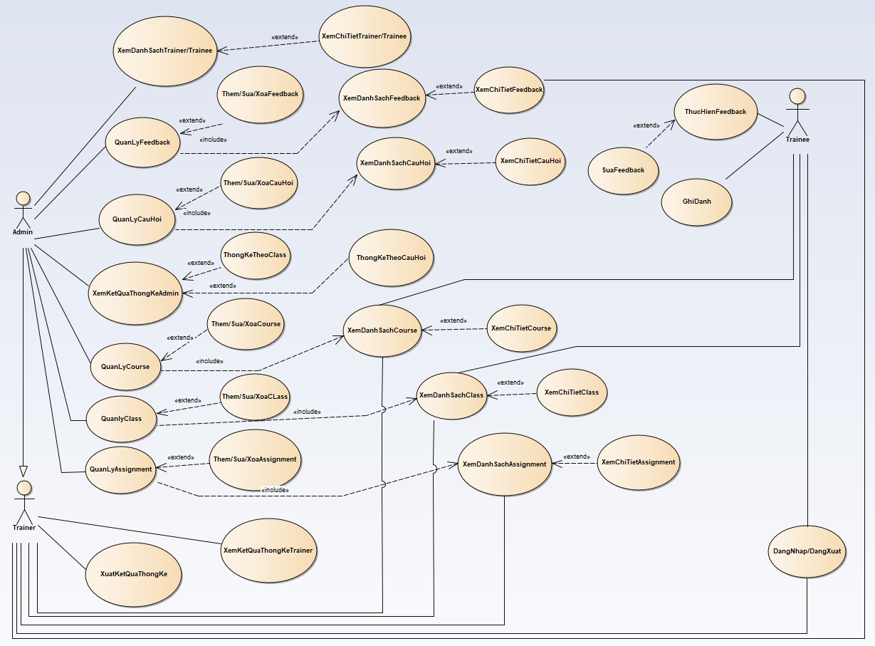

Hình 4. Lược đồ Use Case Diagram

### ***Mô tả Use Case***

|  |  |  |
| --- | --- | --- |
| **UC** | **Name** | **Description** |
| UC001 | DangNhap/DangXuat | Cho phép người dùng đăng nhập vào hệ thống |
| UC002 | XemDanhSachTrainer/Trainee | Cho phép Admin xem danh sách các Trainer/trainee |
| UC003 | QuanLyFeedback | Cho phép Admin thực hiện các chức năng thêm, sửa, xóa, xem thông tin feedback cũng như trainee và trainer xem thông tin feedback |
| UC004 | QuanLyCauHoi | Cho phép Admin thực hiện các chức năng thêm, sửa, xóa, xem thông tin câu hỏi |
| UC005 | QuanLyClass | Cho phép Admin thực hiện các chức năng thêm, sửa, xóa, xem thông tin lớp và Trainer, Trainee xem thông tin lớp của mình tham gia |
| UC006 | QuanLyCourse | Cho phép Admin thực hiện các chức năng thêm, sửa xóa thông tin khóa học và Trainer, trainee xem thông tin khóa học của mình tham gia |
| UC007 | ThuHienFeedback | Cho phép trainee thực hiện trả lời feedback |
| UC008 | GhiDanh | Cho phép Trainee ghi danh để tham gia vào lớp học |
| UC009 | XemKetQuaThongKeAdmin | Cho phép Admin xem kết quả thống kê chi tiết cho các feedback |
| UC010 | XemKetQuaThongKeTrainer | Cho phép Trainer xem kết quả thống kê cho các feedback theo lớp của Trainer có đứng lớp |
| UC011 | XuatKetQuaThongKe | Cho phép Admin và trainer xuất kết quả thống kê |
| UC012 | QuanLyAssigment | Cho phép Admin thực hiện các chức năng thêm, sửa, xóa, xem thông tin lớp và Trainer xem thông tin Assigment của mình tham gia |

Bảng 1. Mô tả chức năng trong use case

* 1. ***Thiết kế hệ thống***

### ***Thiết kế Class Diagram***

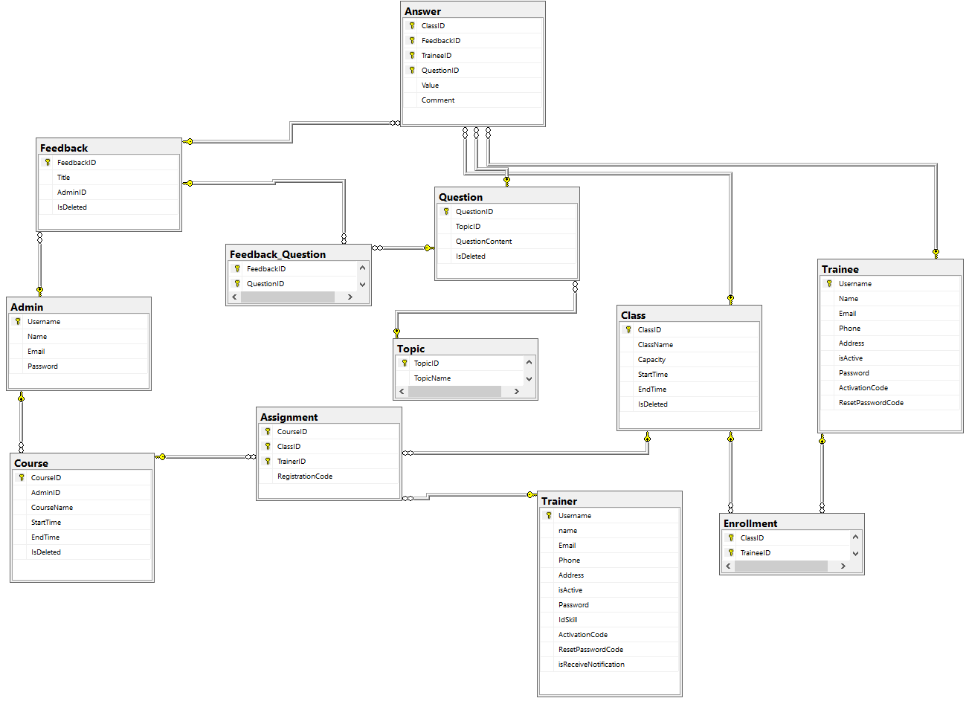

Hình 5. Lược đồ Class Diagram

### ***Thiết kế ERD***

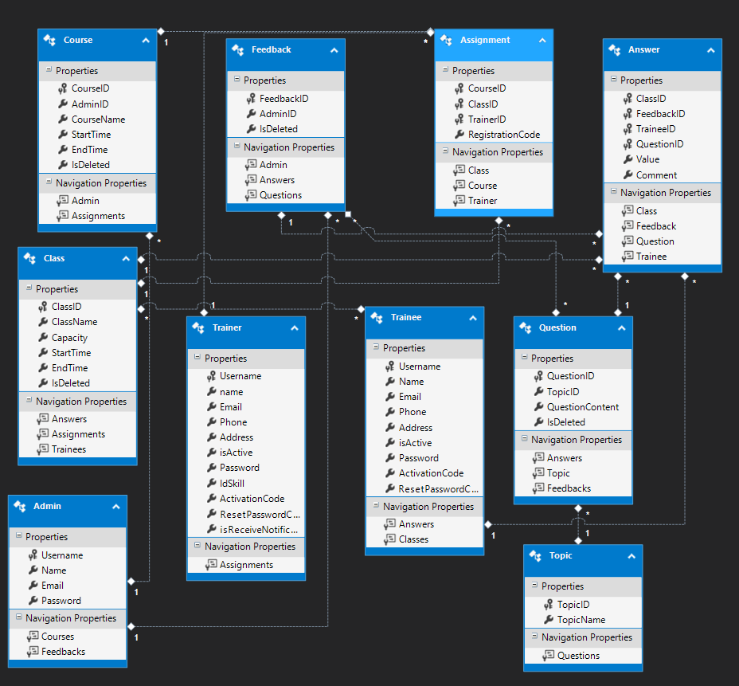

Hình 6. Lược đồ ERD

**Mô tả lược đồ**

|  |  |  |
| --- | --- | --- |
| # | Entity | Description |
| 1 | Admin | Thông tin tài khoản của Admin |
| 2 | Trainer | Thông tin tài khoản của Trainer |
| 3 | Trainee | Thông tin tài khoản của Trainee |
| 4 | Course | Thông tin liên quan đến các khóa học. |
| 5 | Class | Thông tin các lớp học |
| 6 | Assignment | Cho biết các khóa học bao gồm những lớp học nào và mỗi lớp học do trainer nào phụ trách. |
| 7 | Feedback | Danh sách các feedback. |
| 8 | Question | Danh sách các câu hỏi. |
| 9 | Answer | Kết quả thực hiện feedback cảu trainee. |
| 10 | Topic | Cho biết thông tin các topic để phân loại câu hỏi |

Bảng 2. Mô tả các bảng trong lược đồ

### ***Thiết kế giao diện***

#### **Đăng nhập**

Sử dụng User name và Password để đăng nhập vào hệ thống.

Ngoài ra, người sử dụng hệ thống phải chọn quyền truy cập(Admin, Trainer, Trainee) ứng với tài khoản của họ

Người dùng có thể chọn vào ô “remember password” để đăng nhập nhanh cho những lần tiếp theo 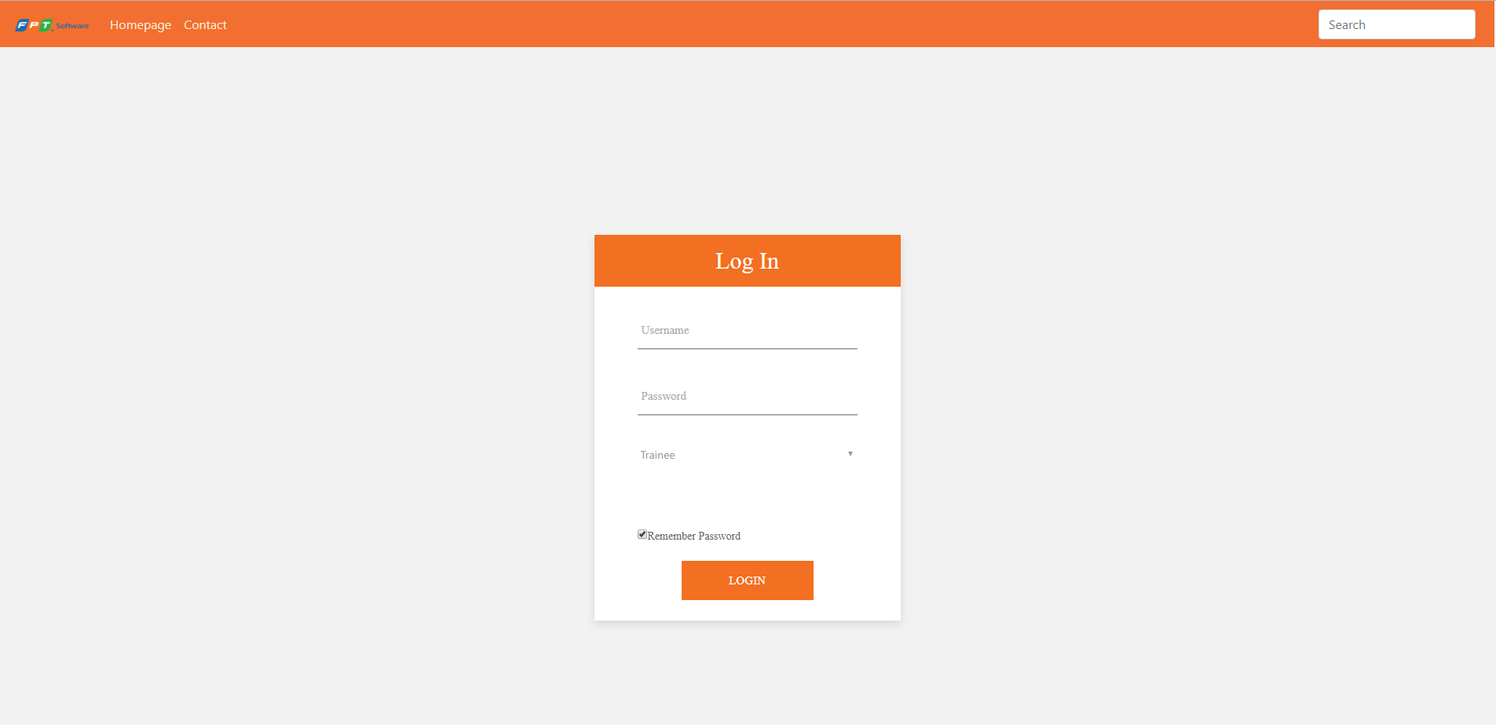

Hình 7. Màn hình đăng nhập

#### **Xem danh sách học viên**

Admin có quyền truy cập đến trang xem danh sách học viên để xem danh sách thông tin chi tiết học viên theo từng lớp

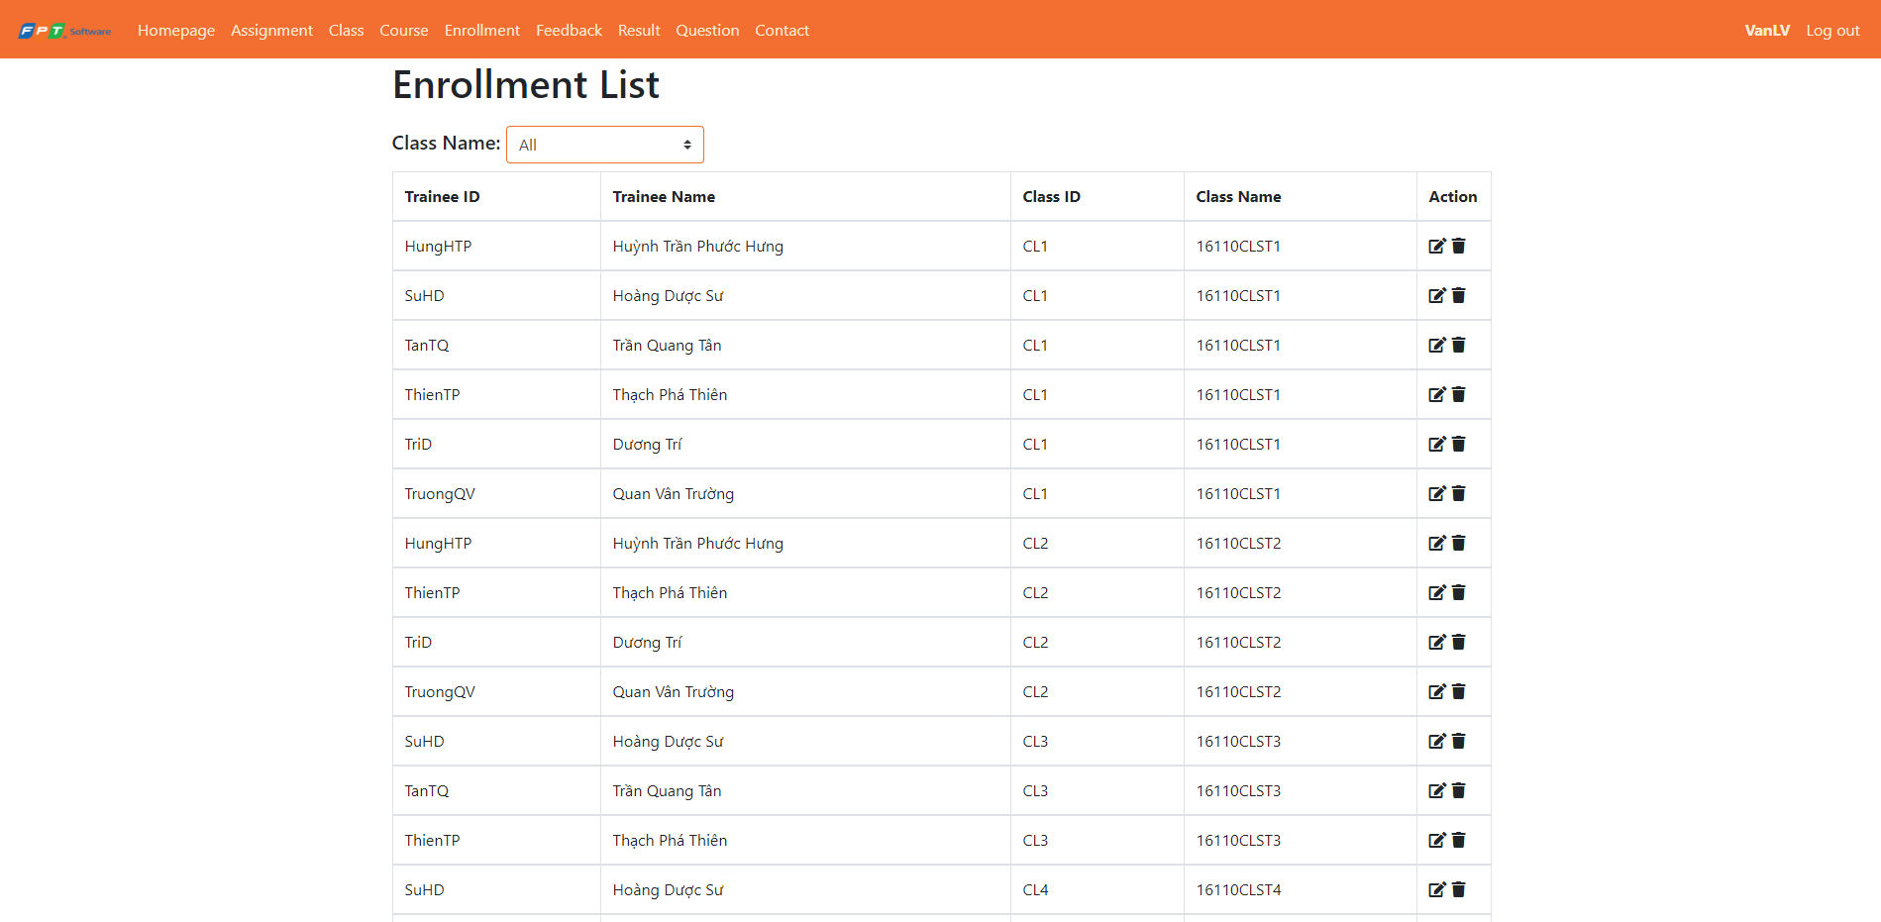

Hình 8. Danh sách học viên

#### **Quản lí khảo sát**

Admin có quyền xem danh sách thông tin mẫu khảo sát, xem chi tiết từng mẫu khảo sát cũng như có thể quản lí với các chức năng thêm, sửa, xóa các mẫu khảo sát

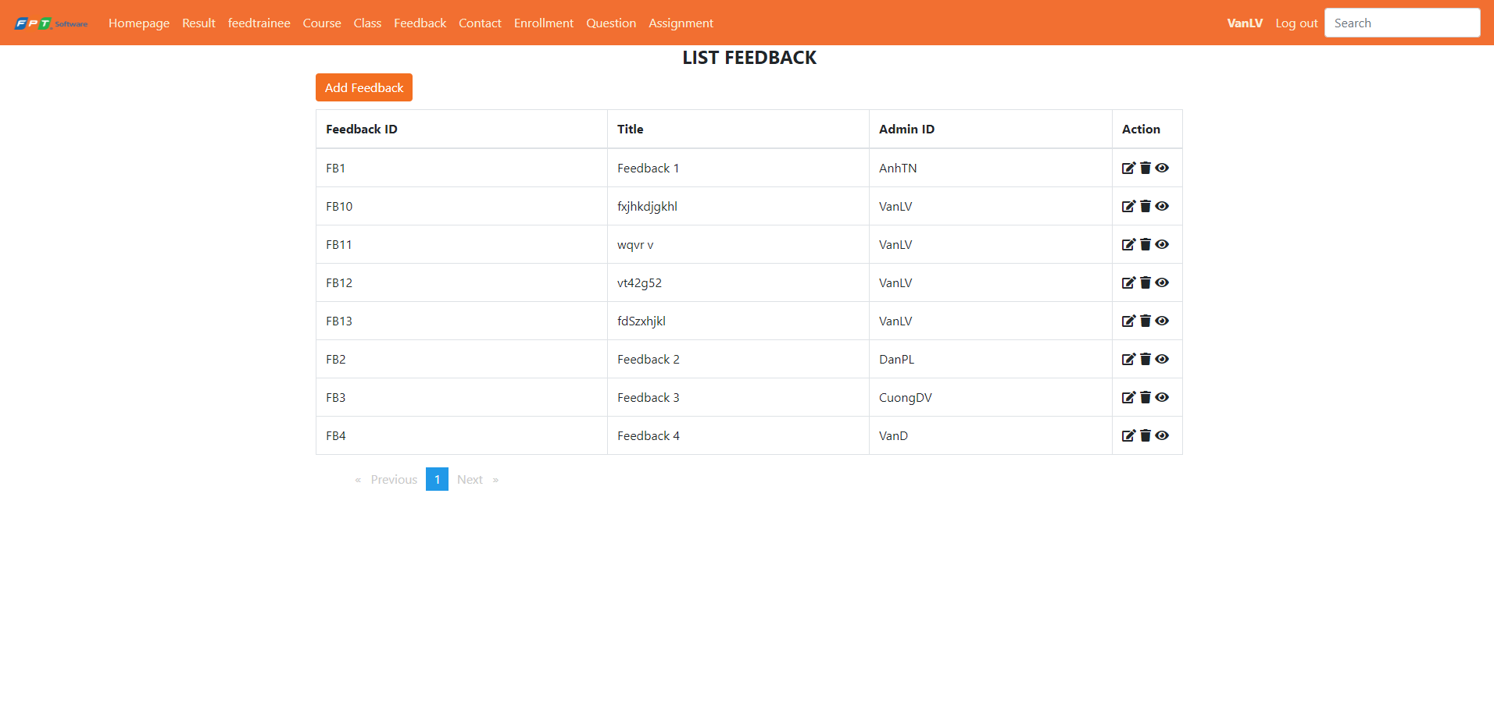

Hình 9. Trang quản lí các Feedback

Giao diện tạo mẫu khảo sát mới:

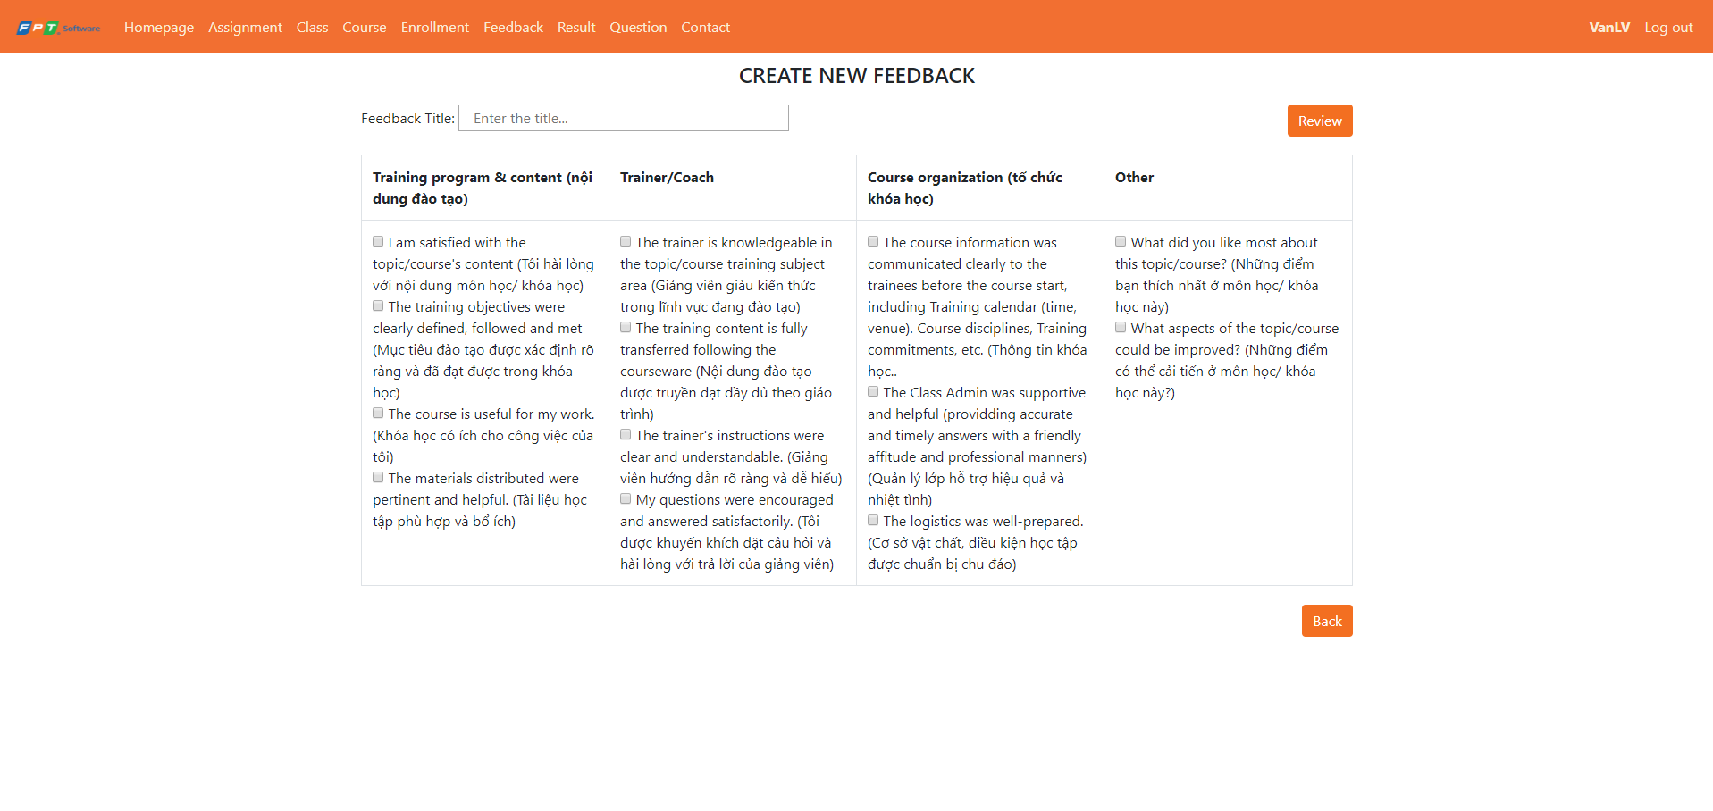

Hình 10. Tạo Feedback mới

Xem mẫu khảo sát đã tạo:

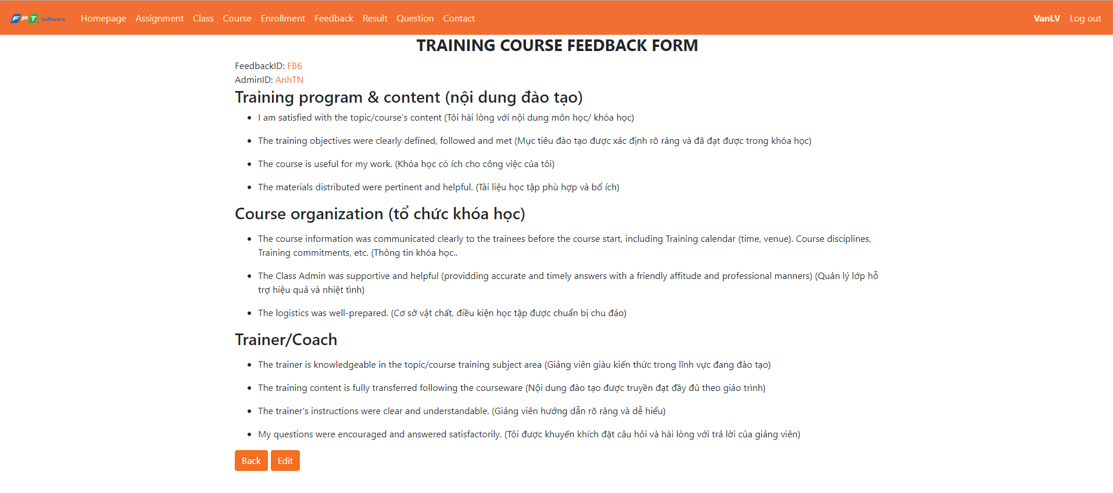

Hình 11. Xem chi tiết Feedback đã tạo

#### **Quản lí câu hỏi**

Admin có quyền xem danh sách thông tin câu hỏi, và quản lí với các chức năng thêm, sửa, xóa các câu hỏi

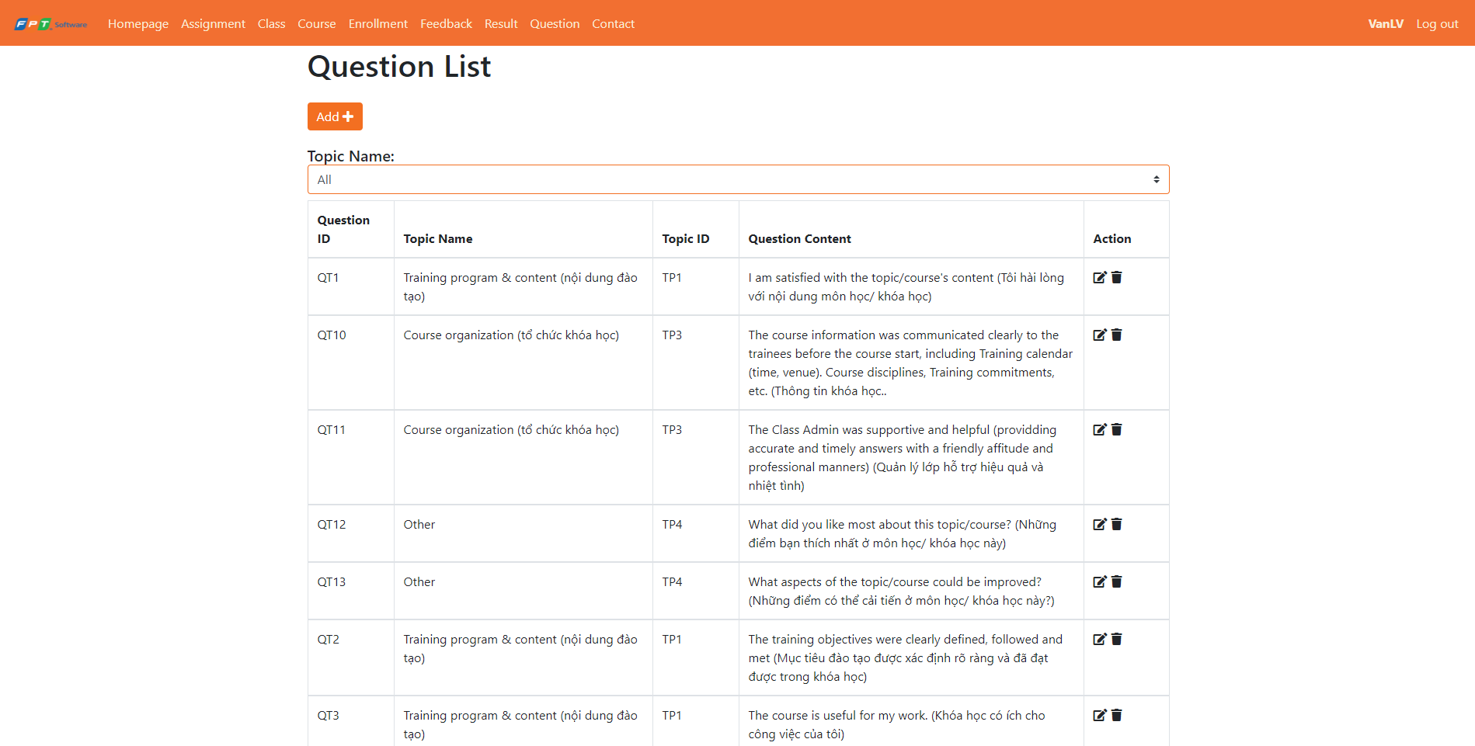

Hình 12. Trang quản lí các câu hỏi

#### **Quản lí khóa học**

Admin có quyền xem danh sách thông tin khóa học và quản lí với các chức năng thêm, sửa, xóa các khóa học

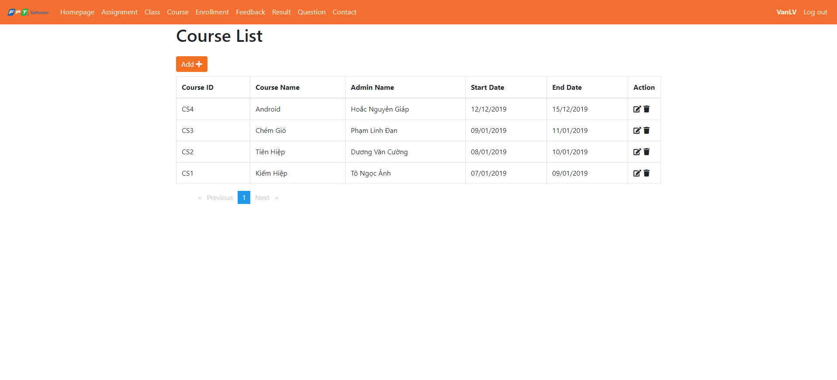

Hình 13. Trang quản lí các khóa học

#### **Quản lí lớp học**

Admin có quyền xem danh sách thông tin lớp học và quản lí với các chức năng thêm, sửa, xóa các lớp học

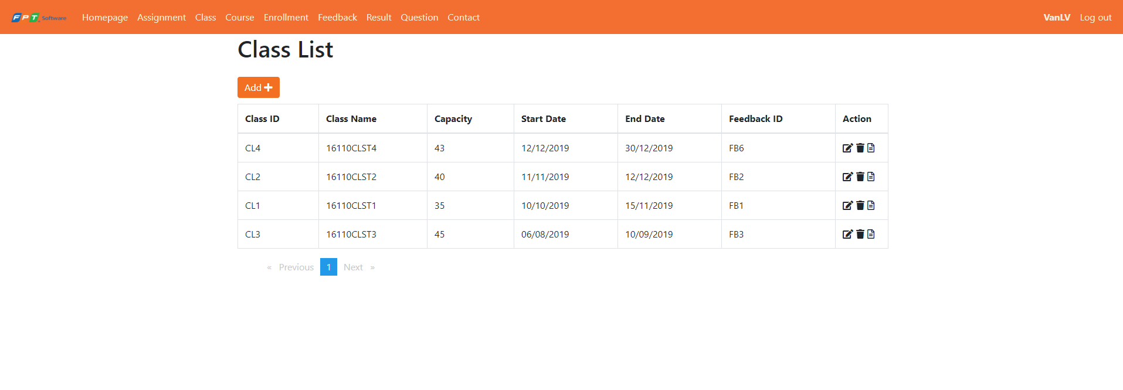

Hình 14. Trang quản lí các lớp học

#### **Phân công**

Admin có quyền xem danh sách thông tin lớp học được phân công cho các giảng viên và quản lí với các chức năng thêm, sửa, xóa các lớp được phân công

Giảng viên có quyền xem danh sách thông tin lớp học được phân công của giảng viên đó

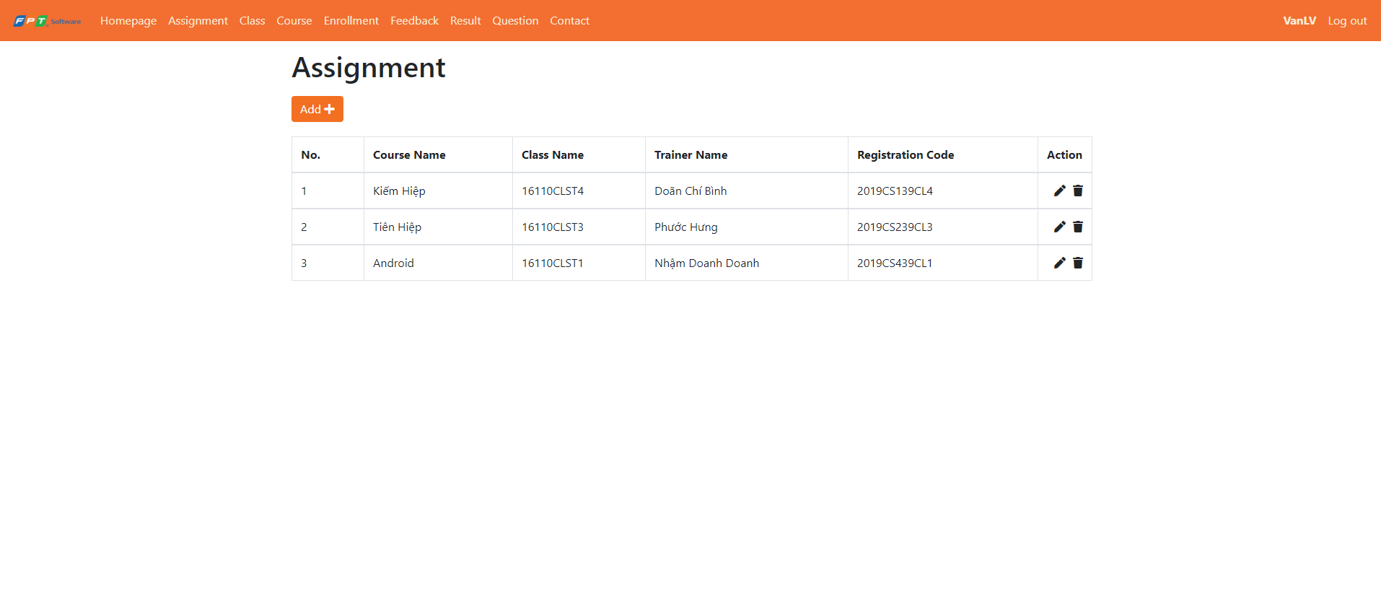

Hình 15. Trang quản lí phân công cho giảng viên

Để thực hiện phân công lớp học cho một giảng viên cần thỏa các yêu cầu sau:

Chọn đúng Tên khóa học ➔ Chọn đúng Tên lớp học trong khóa học đã chọn ➔ Chọn giảng viên được lọc ra từ hệ thống

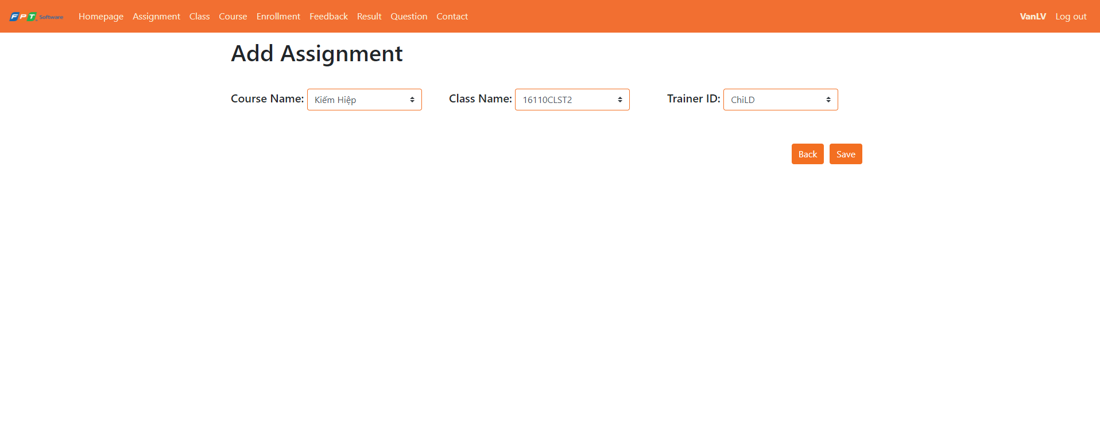

Hình 16. Thực hiện phân công cho giảng viên

Admin có thể thay đổi việc phân công nếu muốn chỉnh sửa

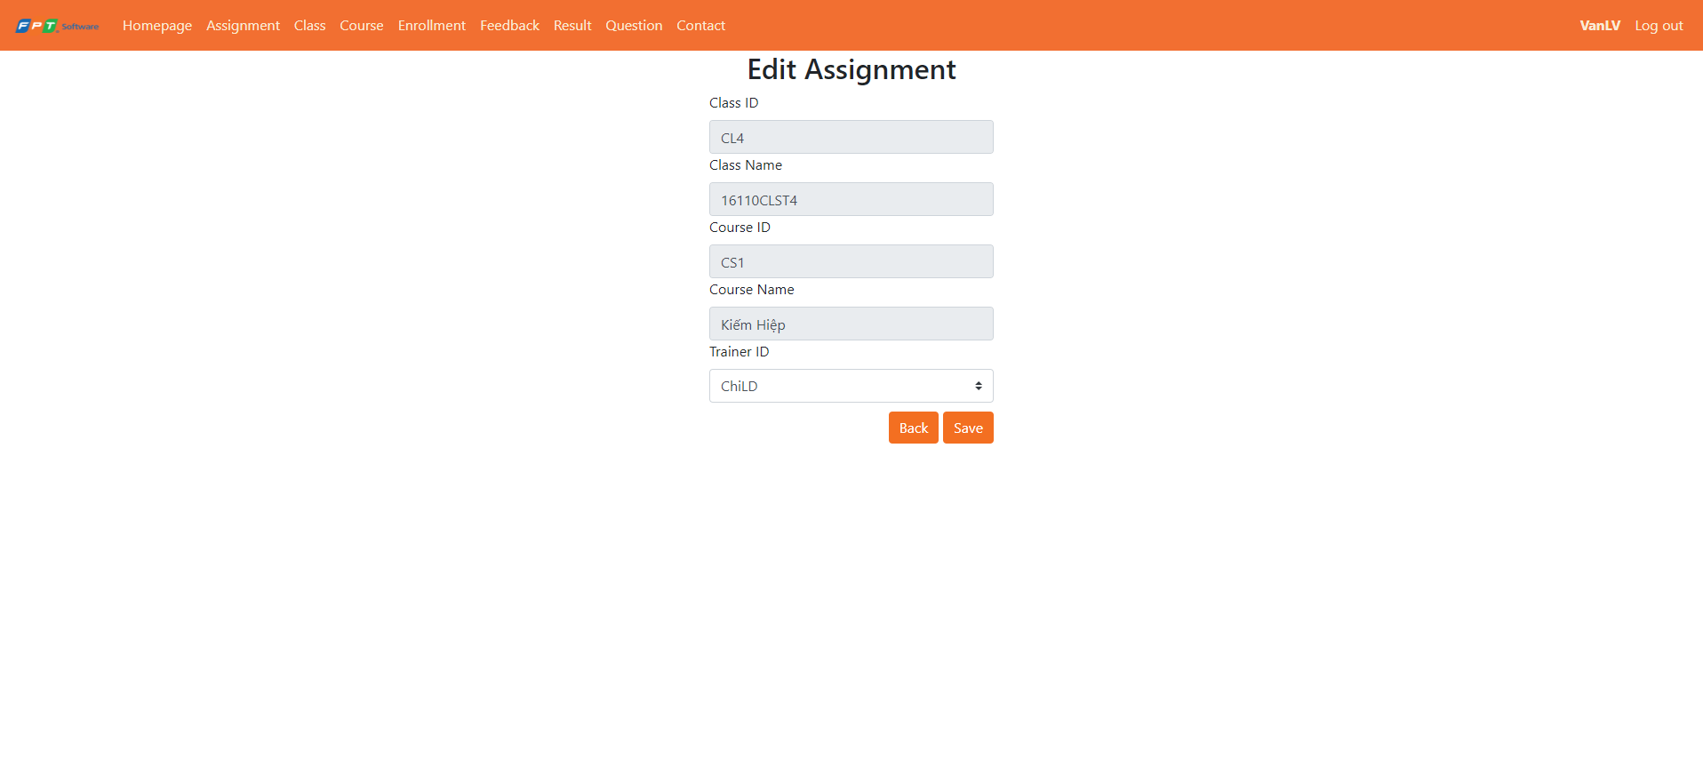

Hình 17. Sửa thông tin lớp học đã được phân công

#### **Ghi Danh**

Học viên thực hiện ghi danh vào các lớp học đã có bằng cách nhập mã code do giảng viên của học viên đó cung cấp

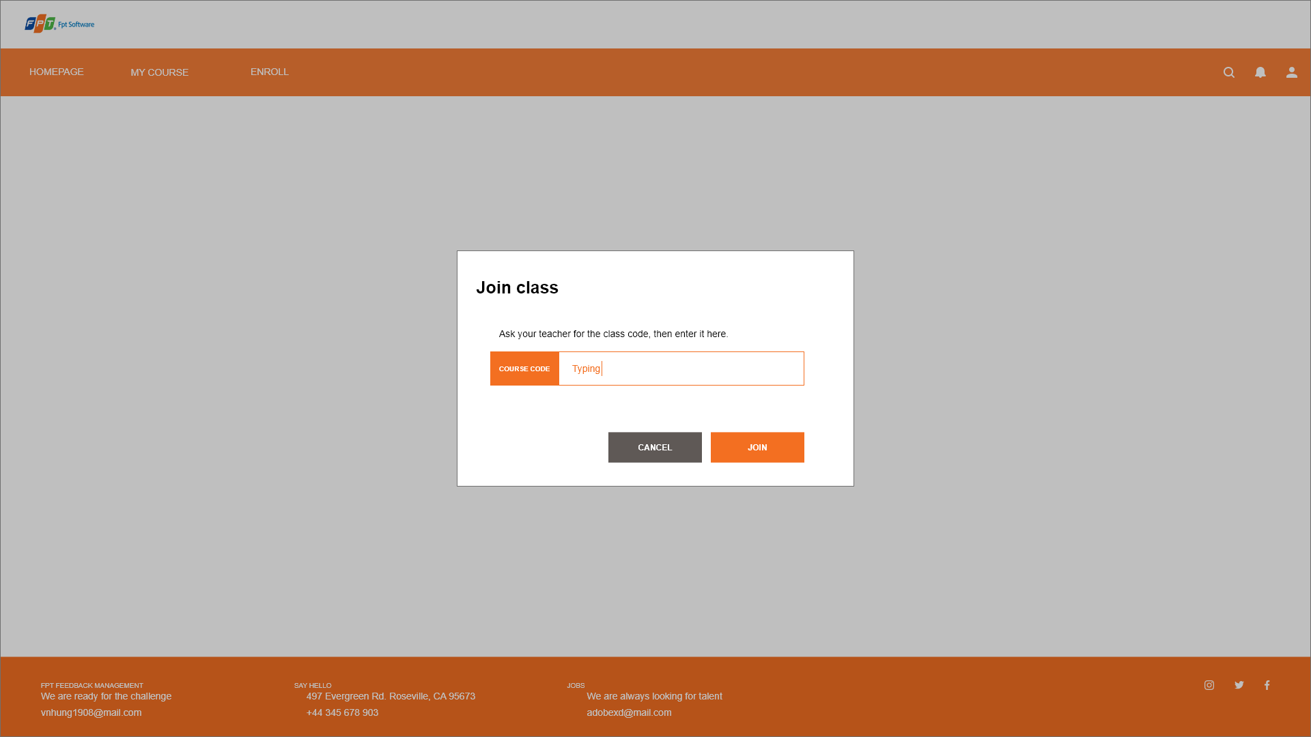

Hình 18. Trang ghi danh cho sinh viên

Học viên có thể xem danh sách các học viên khác cùng lớp

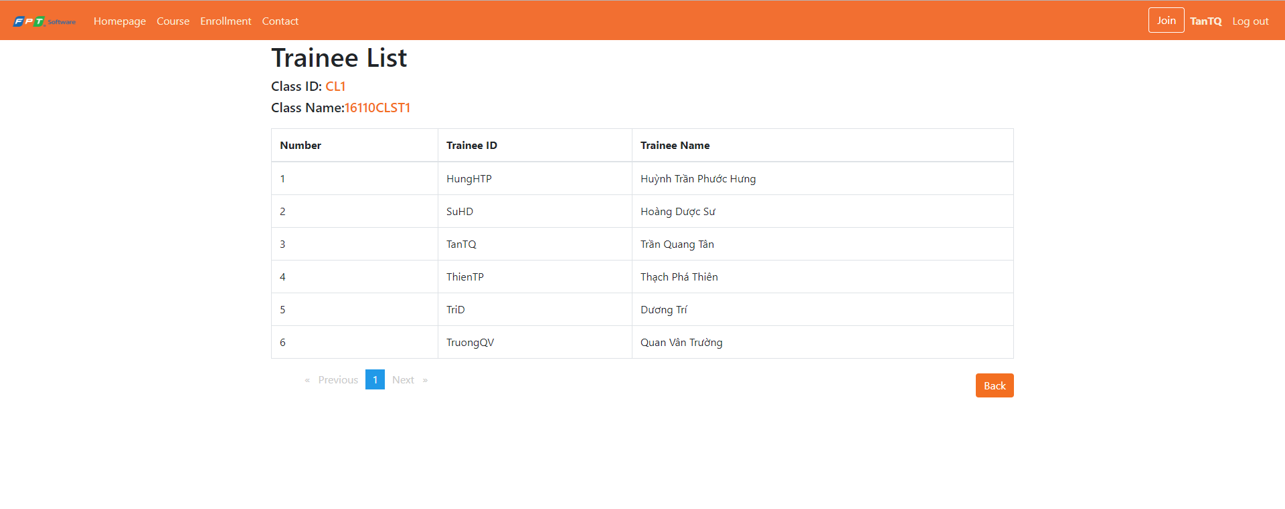

Hình 19. Trang xem danh sách các học viên cùng lớp

Ở trang Enrollment này, Admin có quyền xem số lượng học viên đã tham gia của từng lớp, và có thể xem chi tiết những học viên nào đã tham gia

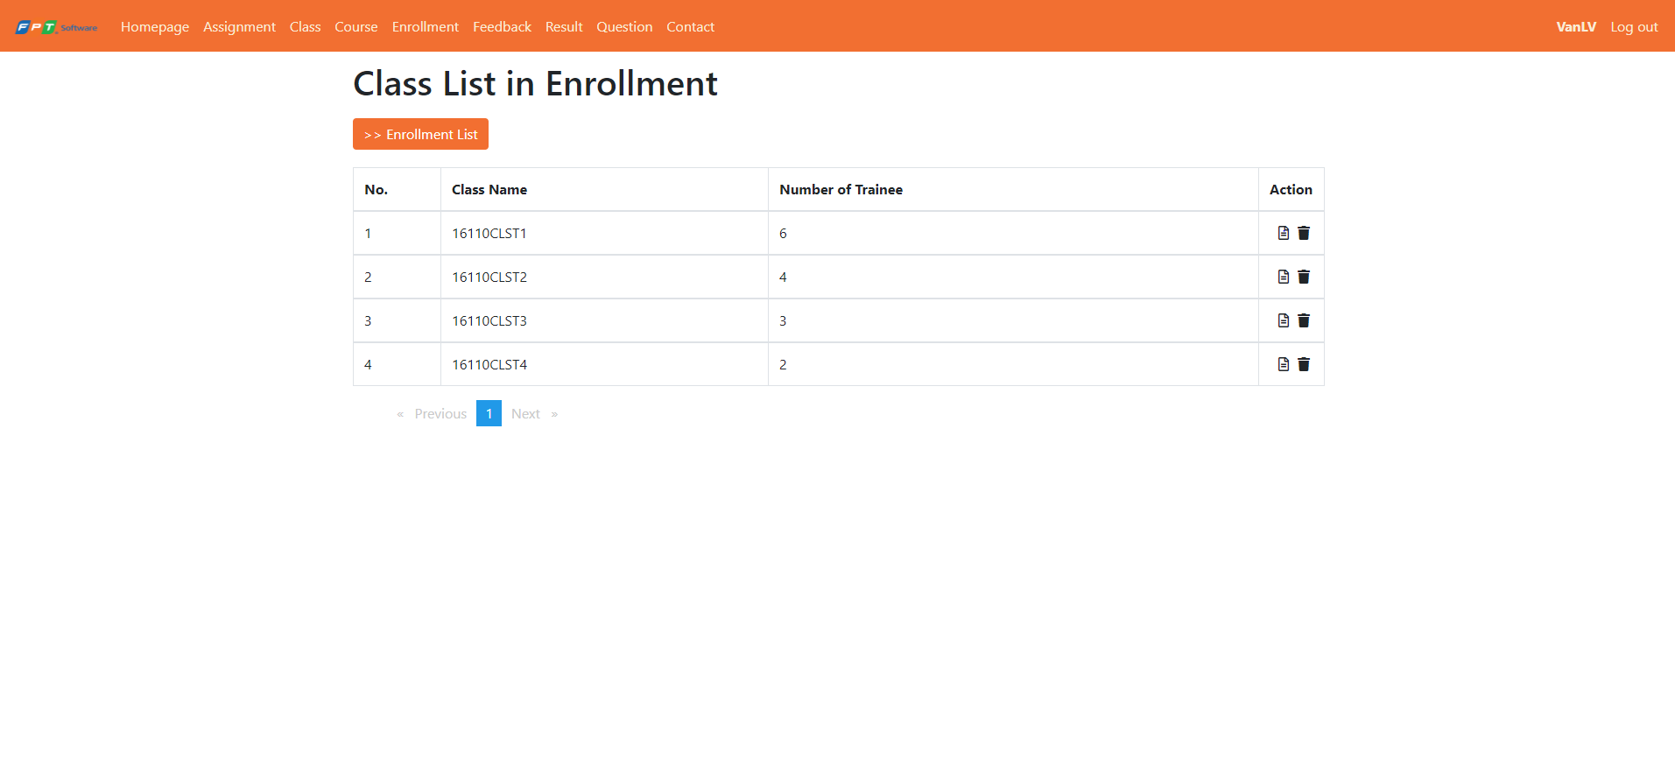

Hình 20. Trang quản lí việc ghi danh



Hình 21. Trang xem chi tiết các học viên theo từng lớp

#### **Thực hiện khảo sát**

Học viên thực hiện thành công việc ghi danh vào lớp, sau đó học viên có thể thực hiện khảo sát của lớp đó.

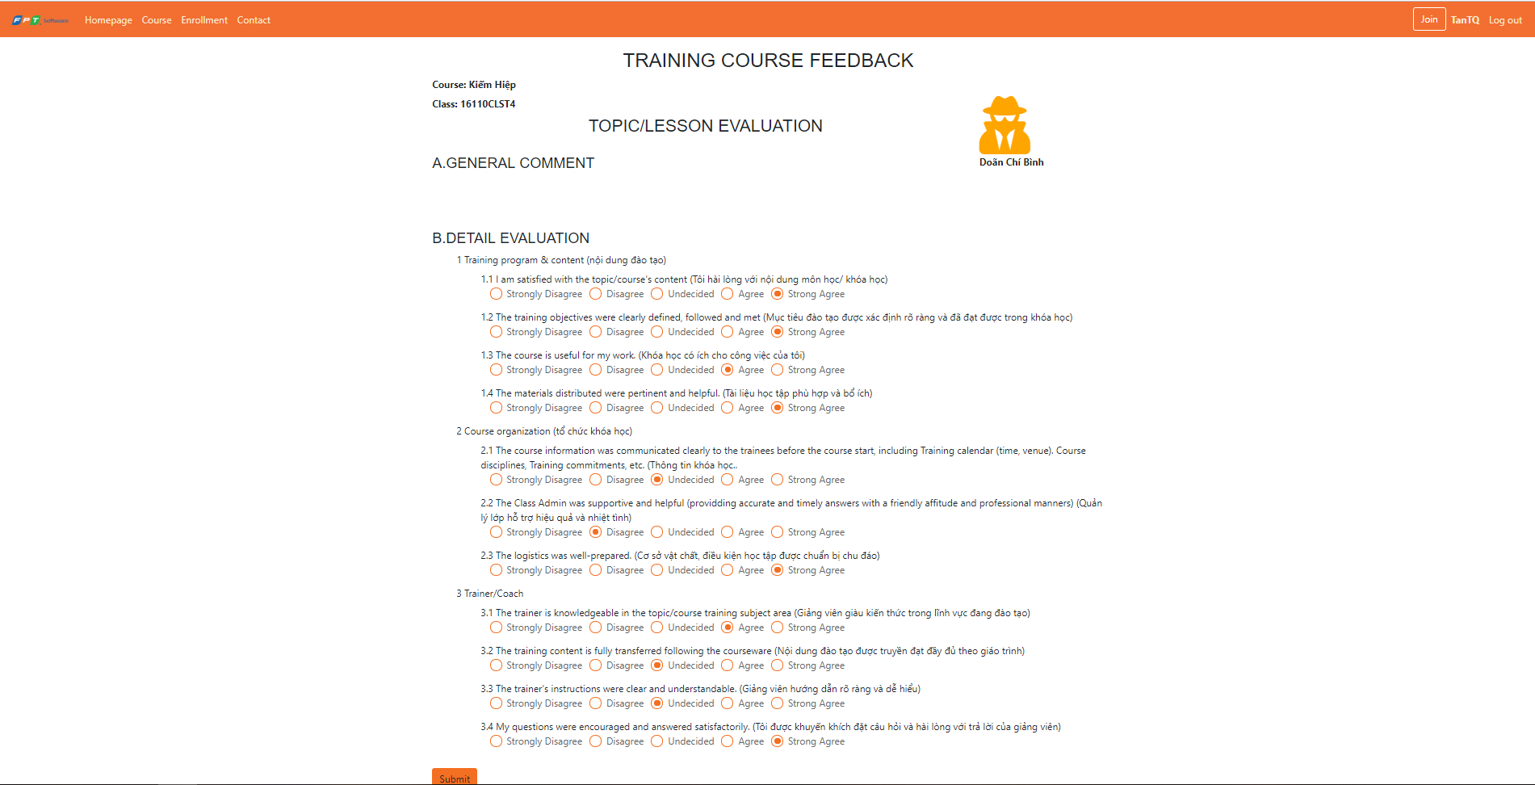

Hình 22. Mẫu khảo sát của lớp học cho học viên

#### **Thống kê kết quả**

Hệ thống sẽ thống kê kết quả sau khi tổng hợp kết quả các khảo sát của học viên đã làm. Từ đó, hệ thống sẽ cung cấp cái nhìn tổng quan cho trung tâm giảng dạy

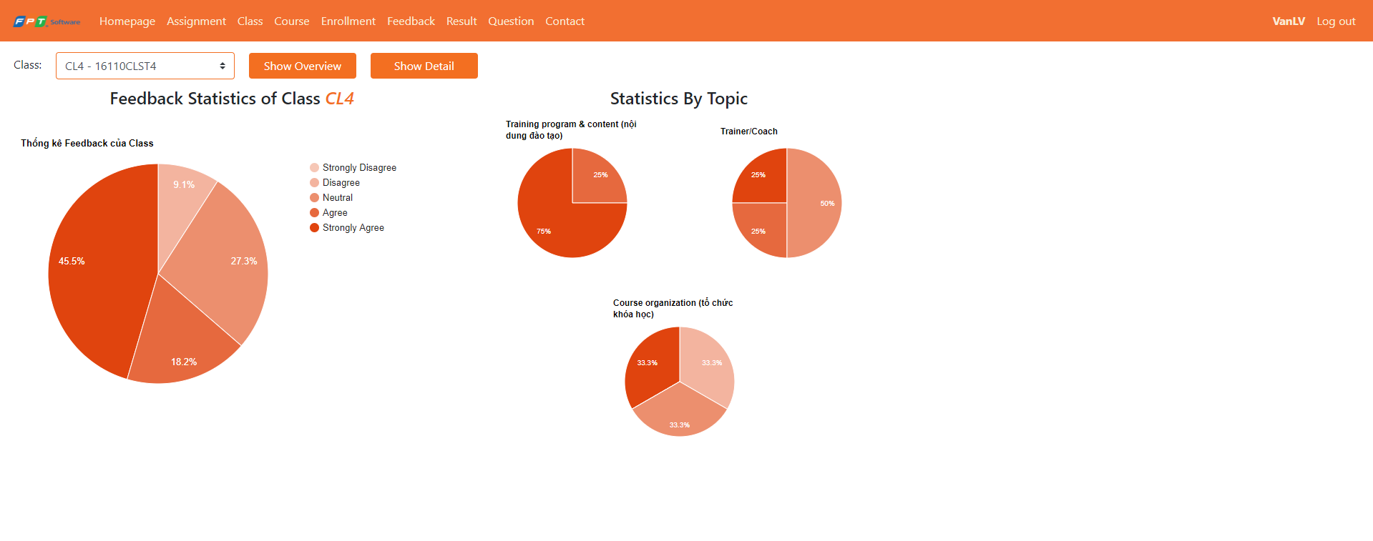

Hình 23. Biểu đồ kết quả thống kê

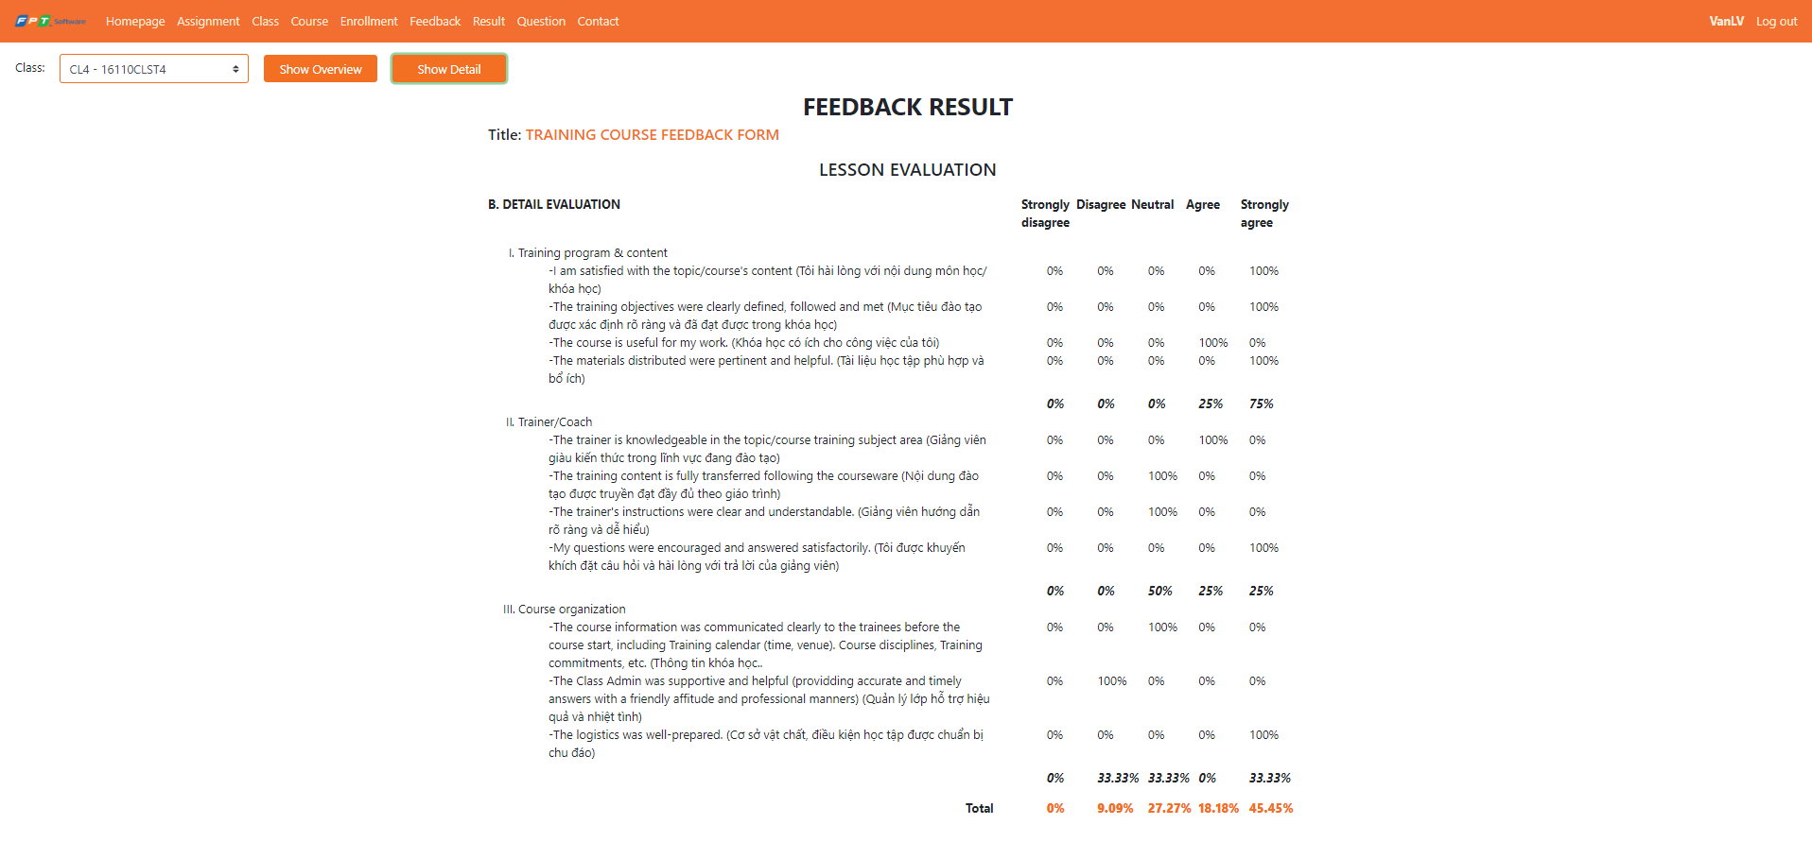

Hình 24. Kết quả thống kê chi tiết

* 1. ***Kết luận***

### ***Đánh giá***

Hệ thống khảo sát của người thực hiện báo cáo cung cấp cho khách hàng một cái nhìn tổng quát về các vấn đề xảy ra ở trung tâm giảng dạy hoặc trường học. Từ đó, khách hàng sẽ có những hướng giải quyết kịp thời, phát triển môi trường giảng dạy cho học viên và đáp ứng những mong muốn của học viên.

### ***Ưu điểm***

Giao diện thân thiện, dễ nhìn, dễ sử dụng.

Tiết kiệm thời gian thủ công cho việc thu thập ý kiến của từng học viên.

Có thể phát triển thêm để sử dụng cho việc thực hiện các bài kiểm tra cho học viên.

### ***Nhược điểm***

Giảng viên phải quản lí mã lớp và đảm bảo rằng tất cả học viên của lớp học đó nhận được mã để ghi danh vào lớp.

Học viên phải nhập đúng mã ghi danh mới có thể tham gia lớp học.

# Chương 4. Phân Công Công Việc

Người thực hiện báo cáo là thành viên trong nhóm Angular – FontEnd.

Nhóm Angular gồm 5 thành viên nên công việc được chia đều cho từng thành viên.

Sau đây là các công việc người thực hiện báo cáo đảm nhiệm.

|  |  |  |  |
| --- | --- | --- | --- |
| Tuần 1 | Tuần 2 | Tuần 3 | Tuần 4 |
| Tìm hiểu hệ thống lưu trữ file SVN  Học về bảo mật thông tin  Tìm hiểu Angular và ASP.NET  Review | Thực hành các ví dụ về Angular  Trao đổi với team Back-End  Review | Tìm hiểu Bootstrap  Tìm hiểu Validator, HTTPClient,  RouterLink trong Angular  Review | Tìm hiểu Responsive trong Bootstrap  Code trang Class  Review |
| Tuần 5 | **Tuần 6** | **Tuần 7** | **Tuần 8** |
| Code trang Entrollment  Review | Bổ sung một số chức năng và hoàn thiện trang Enrollment cho Admin, Trainee, Trainer  Review | Code trang Assigment  Tổng hợp source code với các thành viên nhóm  Review | Code trang Result  Tổng hợp source code với các thành viên nhóm  Review |

Bảng 3. Phân công công việc

Vào cuỗi mỗi tuần công ty sẽ tổ chức một buổi **Review** để báo cáo với cán bộ hướng dẫn thực tập.

Cán bộ hướng dẫn sẽ đánh giá tiến độ mỗi tuần và hướng dẫn công việc cho tuần tiếp theo.

# Chương 5. Kết Luận

* 1. ***Những kiến thức có được***

Khoảng thời gian thực tập ở công ty FPT Software không quá dài, chỉ có 8 tuần nhưng đó là 8 tuần người thực hiện báo cáo được trải nghiệm rất nhiều điều mới mẻ và bổ ích cho bản thân.

Về kiến thức chuyên môn, người thực hiện báo cáo được học các công nghệ mới như Angular 8 và ASP.NET, sử dụng hệ thống lữu trữ và đẩy dữ liệu lên thông qua hệ thống SVN. Những kiến thức mới khi trao đổi với cán bộ hướng dẫn hoặc các anh chị ở công ty cũng giúp cho người thực hiện báo cáo nắm thêm nhiều điều bổ ích. Không những kiến thức mới, người thực hiện báo cáo còn được rèn luyện một số kiến thức đã học ở nhà trường như về thiết kế cơ sở dữ liệu, thiết kế hướng đối tượng và áp dụng một cách hiệu quả. Môn lập trình web ở nhà trường đã giúp người thực hiện báo cáo có được nền tảng về html, css,.. từ đó người thực hiện báo cáo vận dụng nó và nâng cao hơn khi sử dụng boostrap vào.

Công ty FPT Software đã áp dụng các quy tắt về giờ giấc, ăn mặc cũng như lời nói cho các sinh viên thực tập, điều này giúp người thực hiện báo cáo tuân thủ, hoàn thiện và trang bị cho bản thân những tác phong như một nhân viên chính thức. Những buổi review với cán bộ hướng dẫn đã giúp người thực hiện báo cáo học hỏi và nâng cao rất nhiều kỹ năng thuyết trình trước đám đông và cách dùng từ chính xác.

Ở công ty FPT Software có rất nhiều hoạt động bổ ích nhằm giúp sinh viên thực tập phát triển bản thân. Cứ mỗi ngày, công ty sẽ dành ra 1 tiếng đồng hồ cho sinh viên thực tập giao tiếp bằng tiếng anh, điều này giúp người thực hiện báo cáo rèn luyện rất nhiều về kỹ năng nghe, nói tiếng anh và học được nhiều từ vựng, cách phát âm. Công ty còn tổ chức cuộc thi « CODE WAR » cho toàn bộ sinh viên thực tập tham gia, với cách thi là dùng các dòng code để giải thuật toán mà cuộc thi đưa ra, điều này giúp người thực hiện báo cáo rèn luyện được tính tư duy, sáng tạo, và học hỏi được nhiều cách code khác nhau. Đặc biệt công ty FPT Software đã tổ chức cho tất cả sinh viên thực tập tham gia một kỳ trại hè thú vị, ở đó người thực hiện báo cáo học được các kỹ năng sống, kỹ năng mềm, kỹ năng làm việc nhóm và giải quyết vấn đề.

* 1. ***Khó khăn***
  2. ***Bài học rút ra***

# Tài liệu tham khảo

Giới thiệu công ty FPT Software : [*https://www.fpt-software.com/about-fpt-software/*](https://www.fpt-software.com/about-fpt-software/)

*Angular:* <https://vietpro.net.vn/angular-01-gioi-thieu-angular.html>

ASP.NET: <https://tech.bizflycloud.vn/aspnet-la-gi-20181113153527162.htm>

Hình thiết kế hệ thống: “FeedbackSystem_SRS” của nhóm thực tập .Net tại FPT